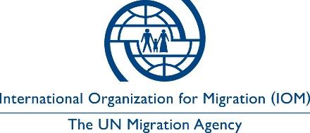

Projekat za Stabilizaciju Zajednica III (EU-CSP III)

Međunarodna Organizacija za Migraciju (IOM) nastavlja implementaciju Projekta za Stabilizaciju Zajednica III koji se finansira od strane Ministarstva za Zajednice i Povratak (MZP) u parnerstvu sa kancelarijom EU na Kosovu. EU-CSP III program sa fondovima MZP će pružiti finansijsku i tehničku pomoć za započinjanje novih ili proširenje postojećih malih i srednjih preduzeća, posebno preduzeća koja promovišu i jačaju održivu reintegraciju manjinskih povratnika. EU-CSP III projekat će podržati i lokalne inicijative od koje će korist imati šira zajednica kroz rad sa članovima zajednica i individualnim poljoprivrednicima i proizvođačima istražavajući mogućnosti za zajedničko delovanje kroz stvaranje i podršku nevećinskih i međuetničkih poslovnih udruženja.

Projekat MZP za Stabilizaciju Zajednica III (EU-CSP III), OBJAVLJUJE POZIV ZA POSLOVNE PREDLOGE budućih i postojećih privrednika, grupa i asocijacija ZA INDIVIDUALNE I GRUPNE PREDUZETNIČKE PROJEKTE. EU-CSP III će finansirati projekte koji jasno podržavaju dugoročnu ekonomsku održivost, stvaranje radnih mesta i mogućnost ostvarivanja prihoda.

Za uputstva i obrazce za prijavljivanje posetite IOM veb-stranicu (www.kosovo.iom.int) i u lokalnim kancelarijama EU-CSP III u Gnjilane, Ul. Medlin Olbrajt # 32, tel: 049 968 487 gde možete dobiti detaljnije informacije za: proces prijavljivanja i način pisanja vaših poslovnih predloga, formulare za apliciranje i savete za popunjavanje formulara kao i dodatne informacije i uputstva vezane za proces apliciranja.

Primopredaja aplikacija se moze obaviti od 1 Februara 2019 dok je krajni rok za predaju zahteva 8 Februar 2018 ali se zainteresovanim podnosiocima preporučuje da predaju aplikacije što je ranije moguće.

